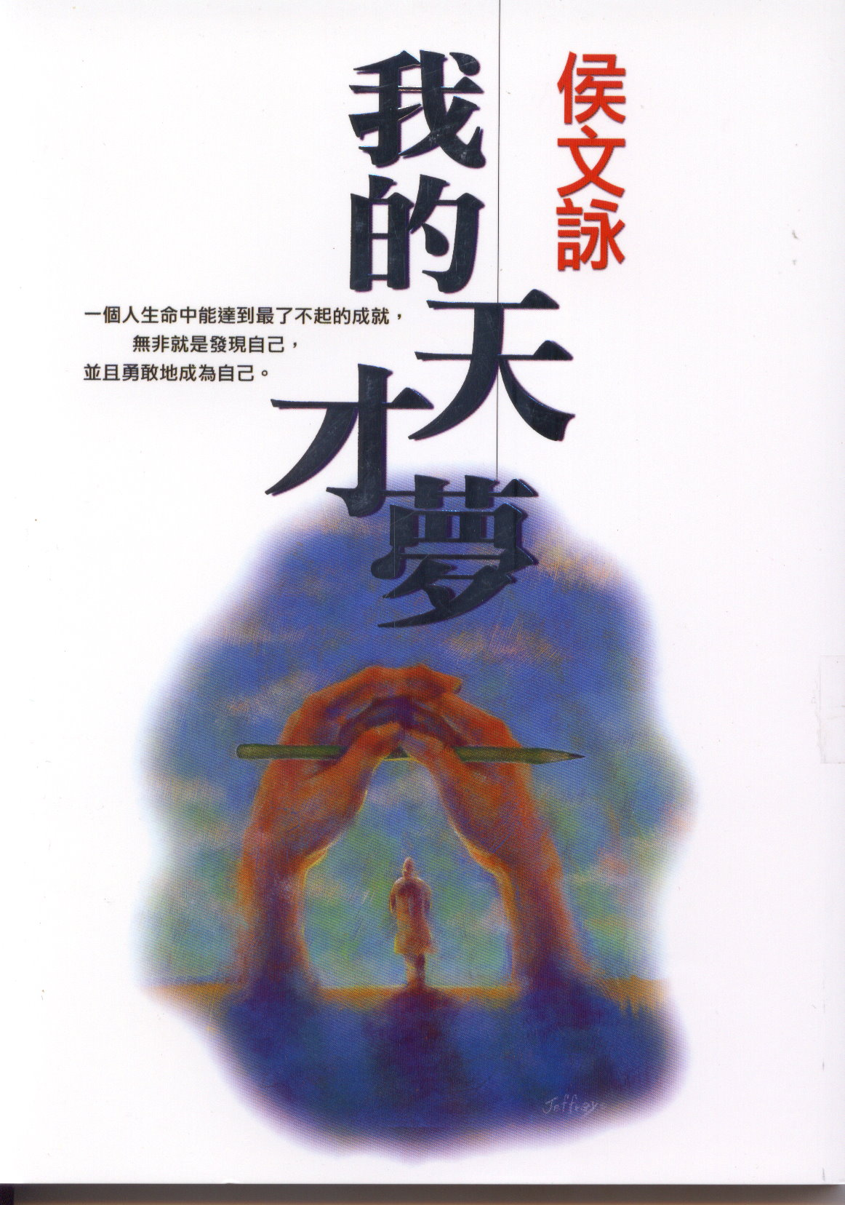
《我的天才夢》是一本敘述著侯文詠往事、具有自傳性質的散文集。侯文詠在文中對於臺灣男性的苦衷有多琢磨。侯文詠說：「勇敢成為自己現代男人背負社會的期待，從事業成功到好爸爸、好丈夫各種角色，卻往往忘記扮演『自己』這個角色。」、表示出臺灣男性的無奈。侯文詠用非常輕鬆詼諧的筆法、藉由敘述自己的故事來傳達「一個人生命中能達到最了不起的成就，無非就是發現自己，並且勇敢地成為自己。」

